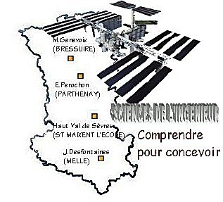 |  |  | TD |  | 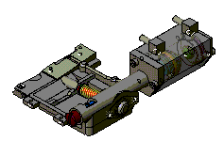

PRESENTATION GENERALE
Partie Abordée  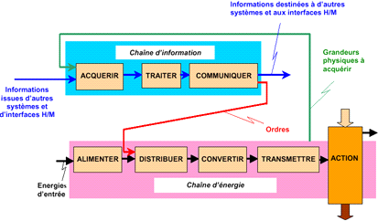 |  |  |  | Axe(s) mis en œuvre par le TD :

TRANSMETTRE L’ENERGIE

Intitulé du TD
MODELISATION ET ANALYSE TECHNOLOGIQUE DU COUTEAU PNEUMATIQUE
Durée du TD | 3h

DONNEES PEDAGOGIQUES
Centre d’intérêt : |  | CI n°2 : Représentation et schématisation  CI n°4 : Guidages et assemblages
Compétences attendues : |  | Identifier les contacts entre pièces et la liaison réalisée  Représenter tout ou partie du produit sous forme schématique  Identifier une solution constructive et lui associer sa fonction technique
Savoirs et Savoir-faire associés : |  | B.21 Les liaisons mécaniques : assemblages et guidages  -Mobilité des mécanismes ;  -Solutions constructives d'assemblage, éléments standards.  C.111 Liaisons mécaniques  -Liaisons normalisées ;  -Mouvements relatifs et actions mécaniques associées.  D.1 Schématisation  -Schéma cinématique
Pré-requis : |  | Les liaisons mécaniques

DONNEES TECHNIQUES
Environnement matériel et logiciel nécessaire |  | - Maquette virtuelle du couteau pneumatique
Documents à utiliser |  | Plan et nomenclature du couteau pneumatique  TD à compléter

TRAVAIL DEMANDE

- Modélisation :

1-1- Recherche des groupes cinématiques :

Identifier par coloriage sur le dessin d'ensemble page 3/5 et sur l'image de synthèse en 3D ci-dessous et déterminer les différents groupes cinématiques (ensembles de pièces immobiles entre elles pendant le fonctionnement du mécanisme).

Remarque : le ressort 24 est un élément déformable et n'intervient pas dans le cadre d'une étude cinématique, on peut donc l'exclure de notre modèle.

………………..  I = {…….  ………………..  II = {1, …..  ………………..  III = {5, …… | 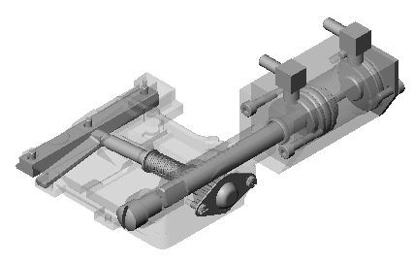

1-2- Réalisation du graphe des liaisons :

 | I / II | I / III | II / III
Type de contact géométrique
Degrés de liberté
Nom de la liaison
Modèle
3D

Remarque : La liaison II / III est relative à l'engrenage pignon-crémaillère, quelque soit la liaison normalisée, on la représentera dans le schéma cinématique par le modèle indiqué dans le tableau (on dessinera le vrai modèle dans le schéma d'architecture).

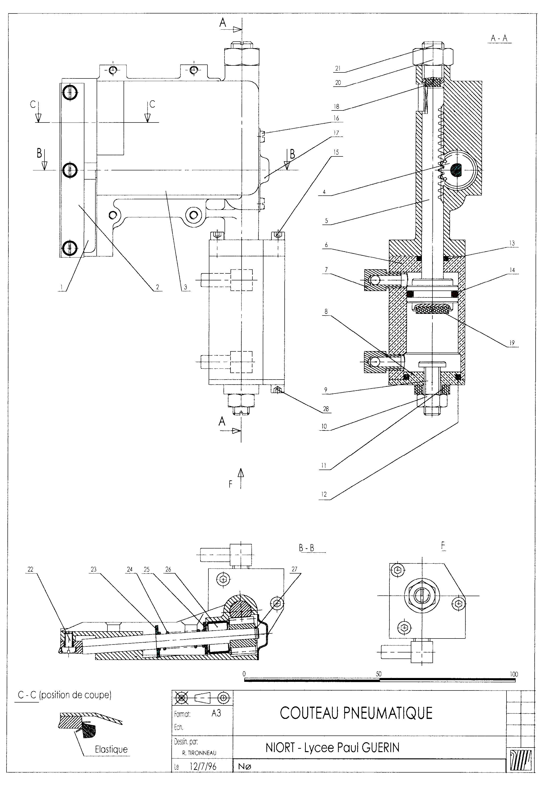
B
C
A

  - Réalisation du schéma cinématique :

1-4- Réalisation du schéma d'architecture :

Pour effectuer une étude statique, on est obligé de décomposer les liaisons du schéma cinématique pour obtenir une liaison par composant de guidage ou d'assemblage afin de pouvoir dimensionner ces éléments.
On va, pour cela, retravailler le graphe des liaisons en rajoutant le groupe cinématique IV représentant le ressort :
D'où le schéma d'architecture suivant :

- Analyse technologique :

2-1- Comment peut-on régler l'amplitude du mouvement du couteau 1 ? Sur quelles pièces doit-on agir ?

…………………………………………………………………………………………………..
………………………………………………………………………………………………………

2-2- Préciser l'utilité des pièces 18 et 19.

…………………………………………………………………………………………………..
………………………………………………………………………………………………………

2-3- Quelle pièce permet le maintient du contact permanent entre 1 et 2 (effet de cisaillement) ?

…………………………………………………………………………………………………..
………………………………………………………………………………………………………

2-4- Comment est réalisée la liaison complète entre 4 et 1 ?
Préciser les noms des formes et des pièces intervenant dans cette liaison.

…………………………………………………………………………………………………..
………………………………………………………………………………………………………
……………………………………………………………………………………………………….
………………………………………………………………………………………………………

2-5- Déterminer la raideur k du ressort (préciser les unités).
Données : $k=\frac{{\text{Gd}}^{4}}{8D^{3}n}$ module d'élasticité transversal : $G=8\text{.}{\text{10}}^{4}N/{\text{mm}}²$
diamètre du fil du ressort : d = 0,8 mm
diamètre moyen d'enroulement : D = 5 mm
nombre de spires utiles : n = 10

2-6- Après avoir calculé la flèche du ressort f, déterminer l'effort exercé par celui-ci sur le couteau 1.

Données :
_{o} = 25 mm
● = 16 mm
F = k. Δ

Δ =

F =

